Notre Séance de Travail avec Mathilde

Vendredi 4 Novembre, Mathilde est venue travailler avec nous en classe. C’est une animatrice nature employée par la mairie. Elle est venue nous expliquer la différence entre la nature et la ville. D’abord, elle nous a montrés des photos de différents endroits et on les a triées.
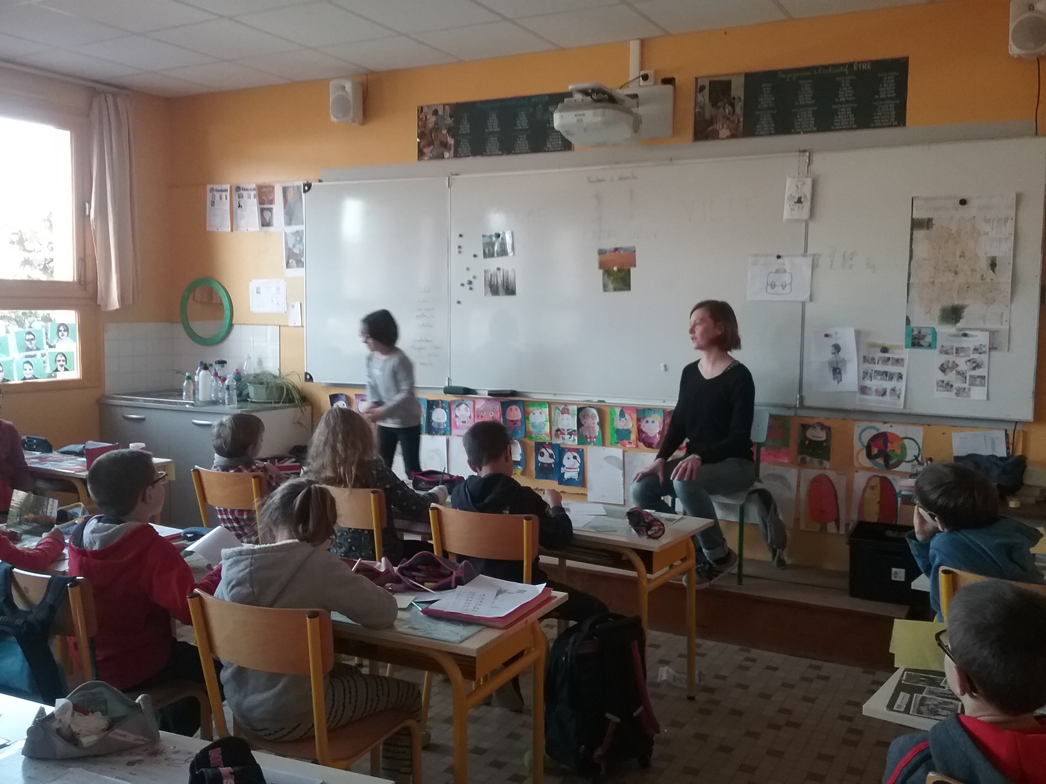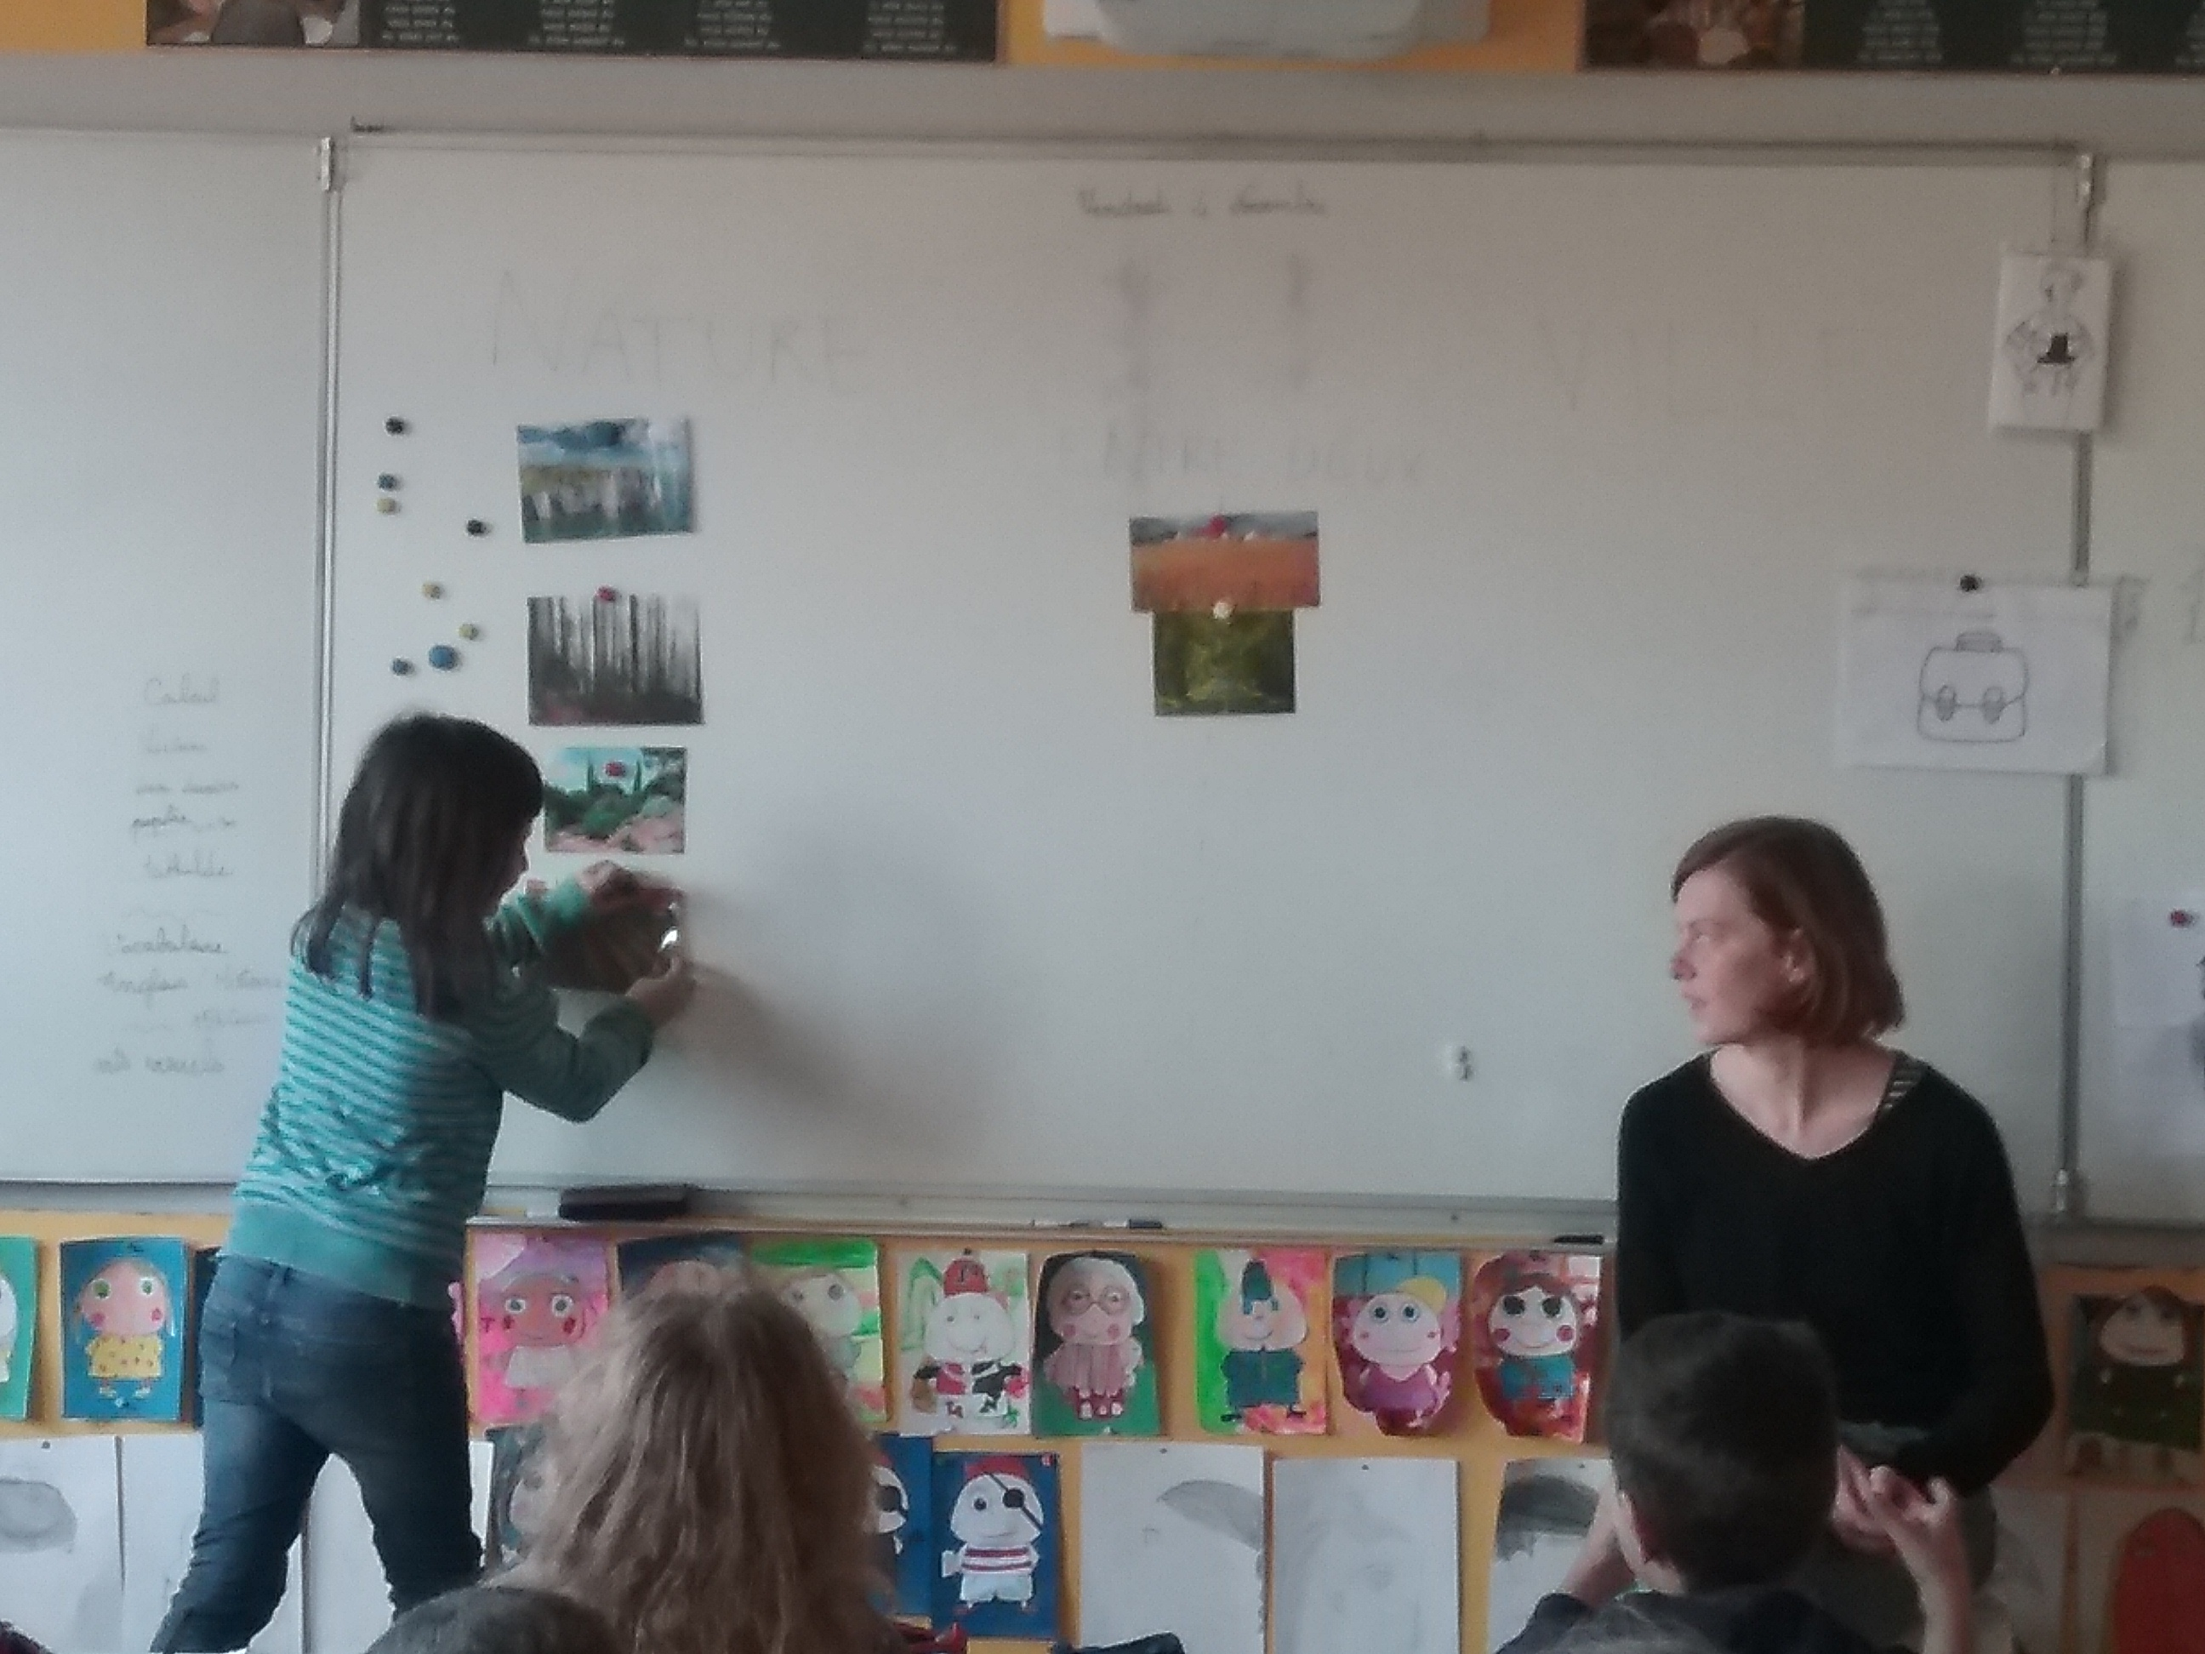

Elle nous a expliqués qu’un milieu naturel est un milieu qui n’est pas transformé par l’homme, alors que la ville est une création de l’homme.
Puis nous avons reçu des feuilles avec du double-face, et nous sommes sortis cueillir des choses naturelles autour de la médiathèque : certains devaient trouver des formes différentes, d’autres des couleurs, d’autres des matières ou textures différentes, d’autres des fruits et fleurs, ou des feuilles et tiges.
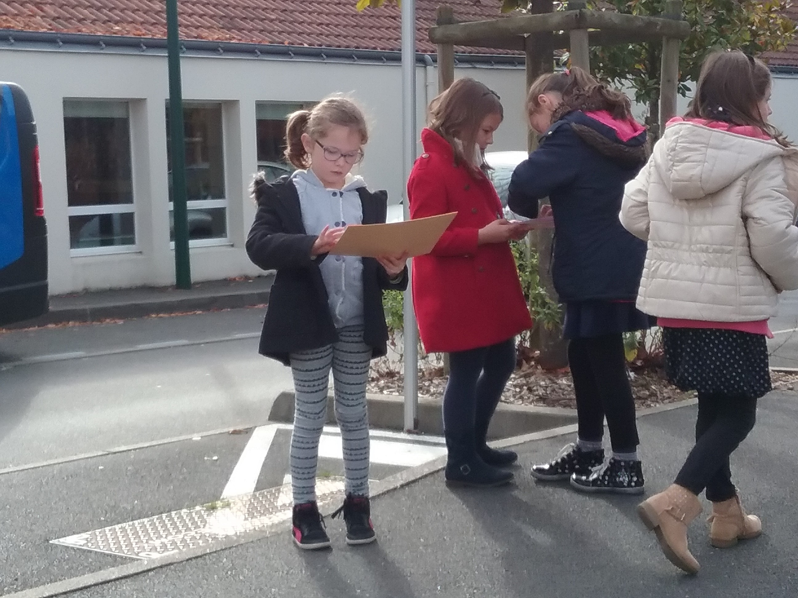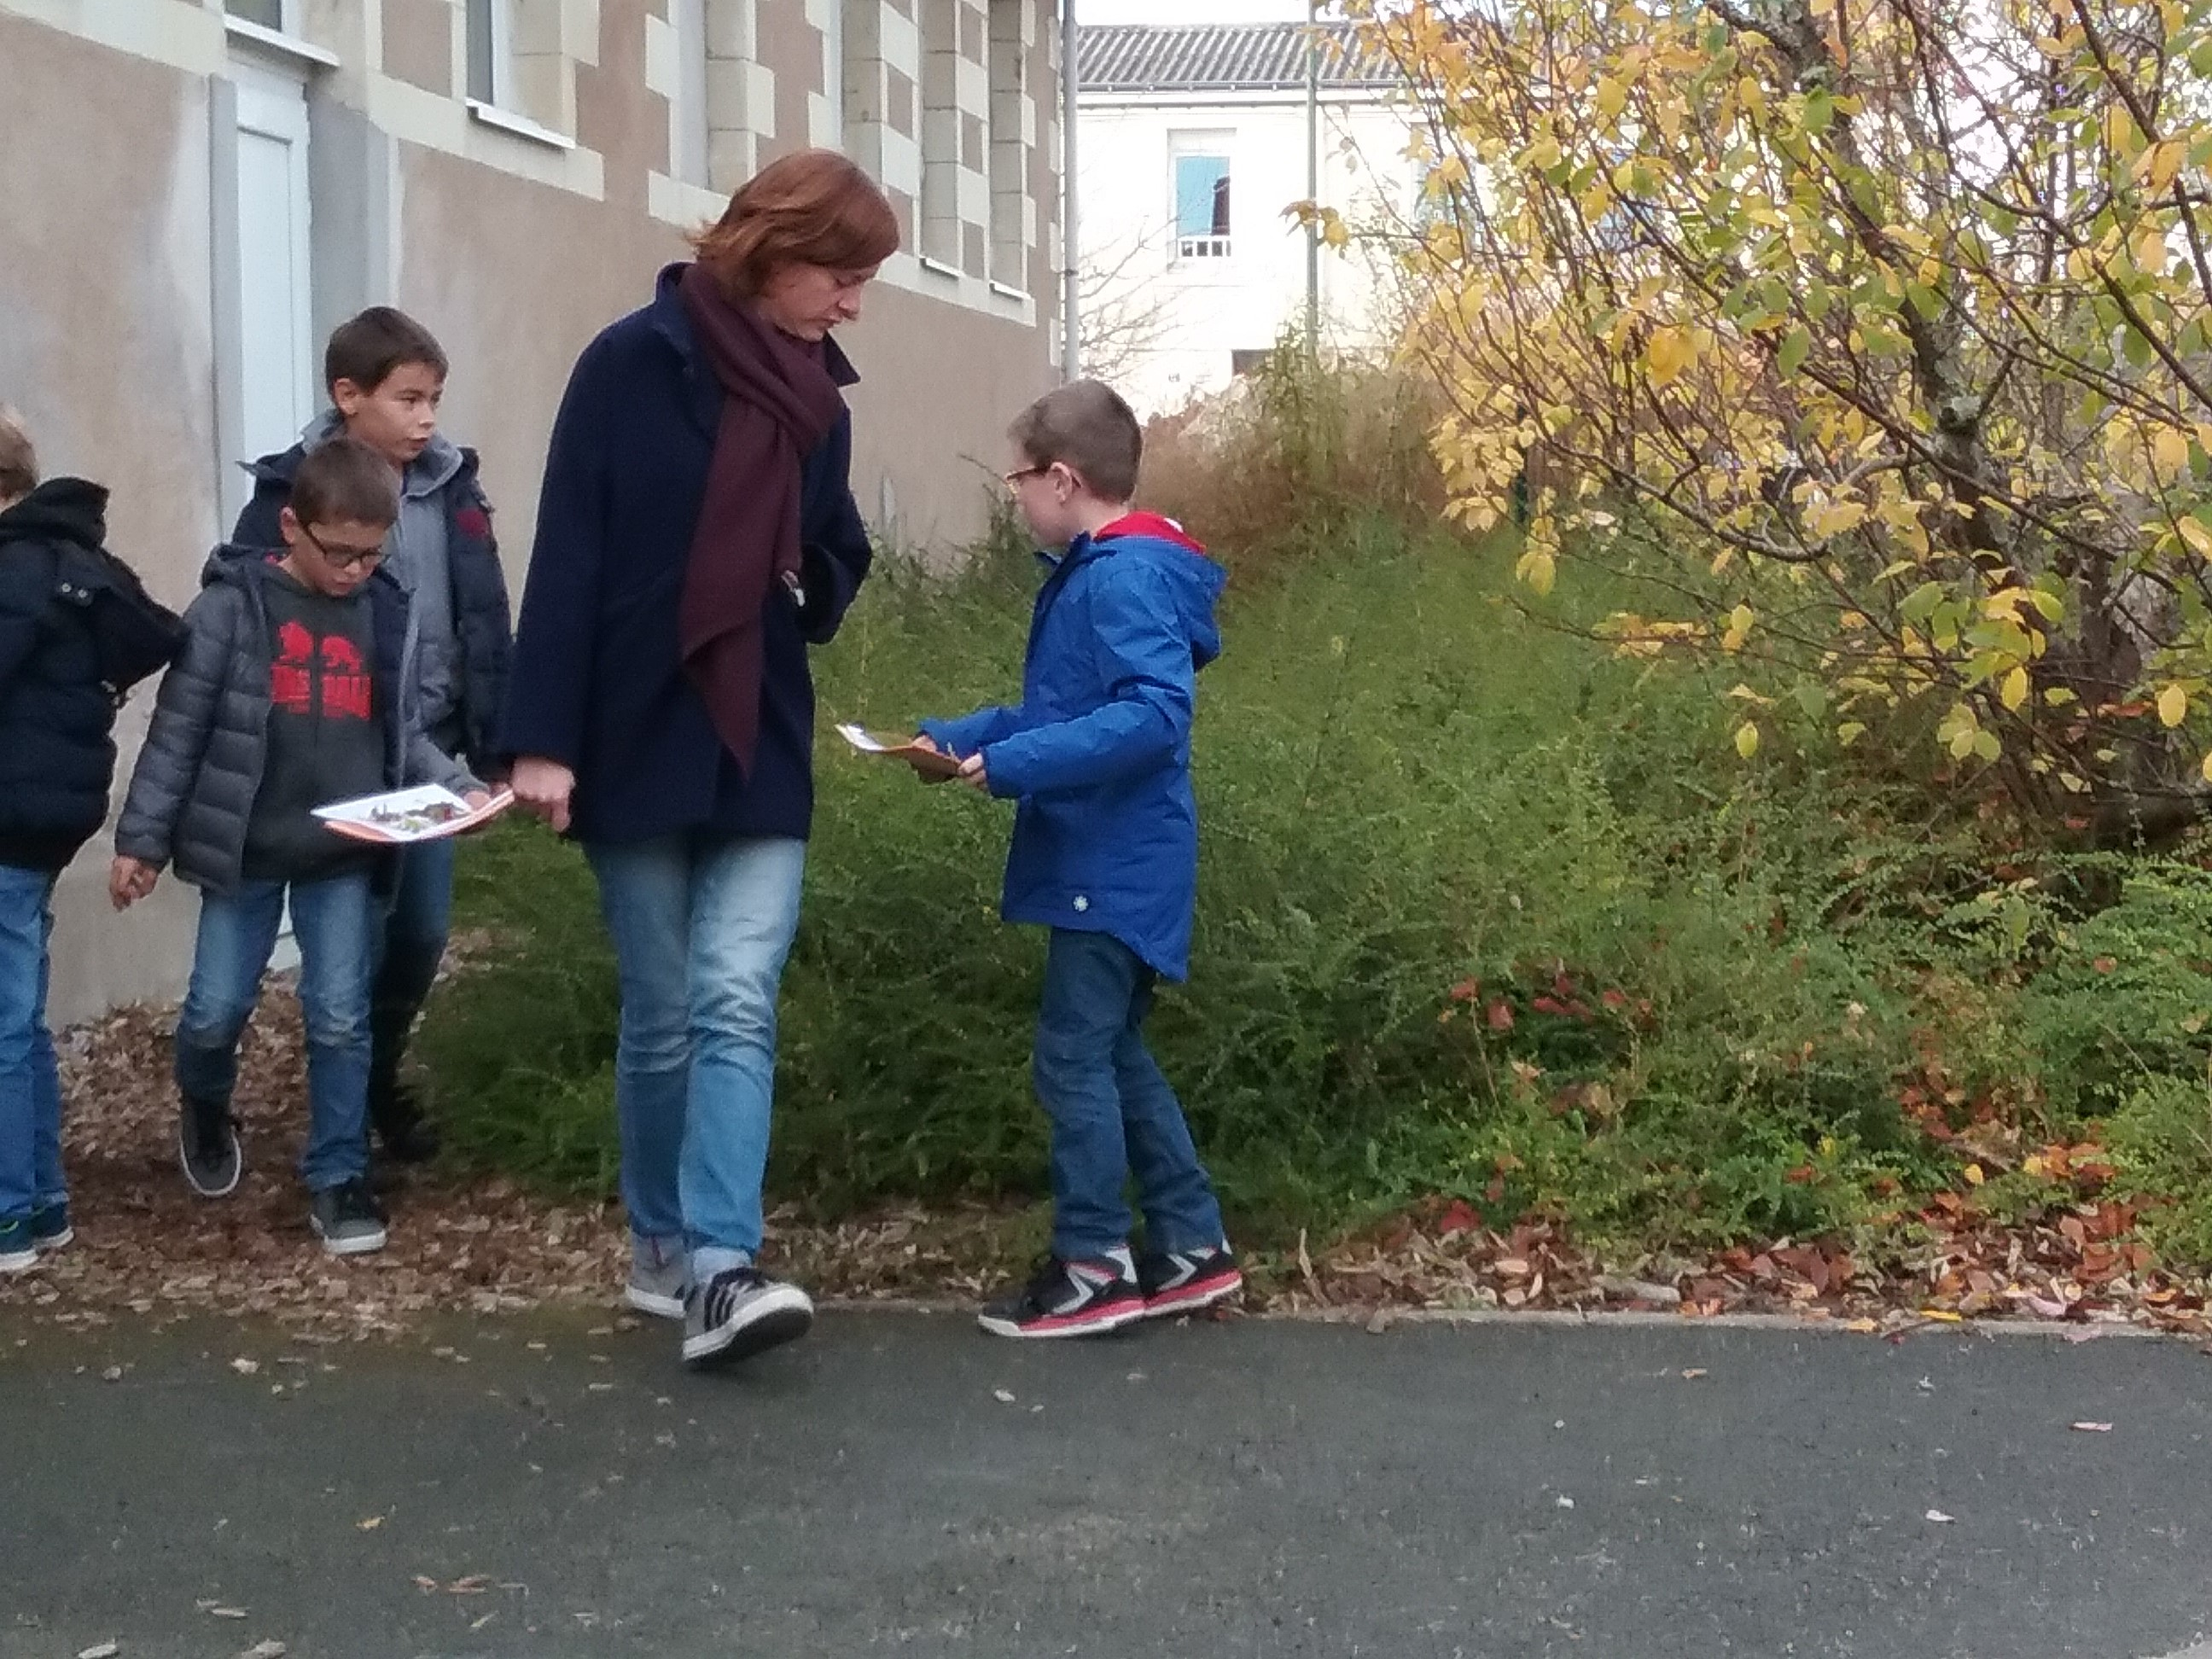
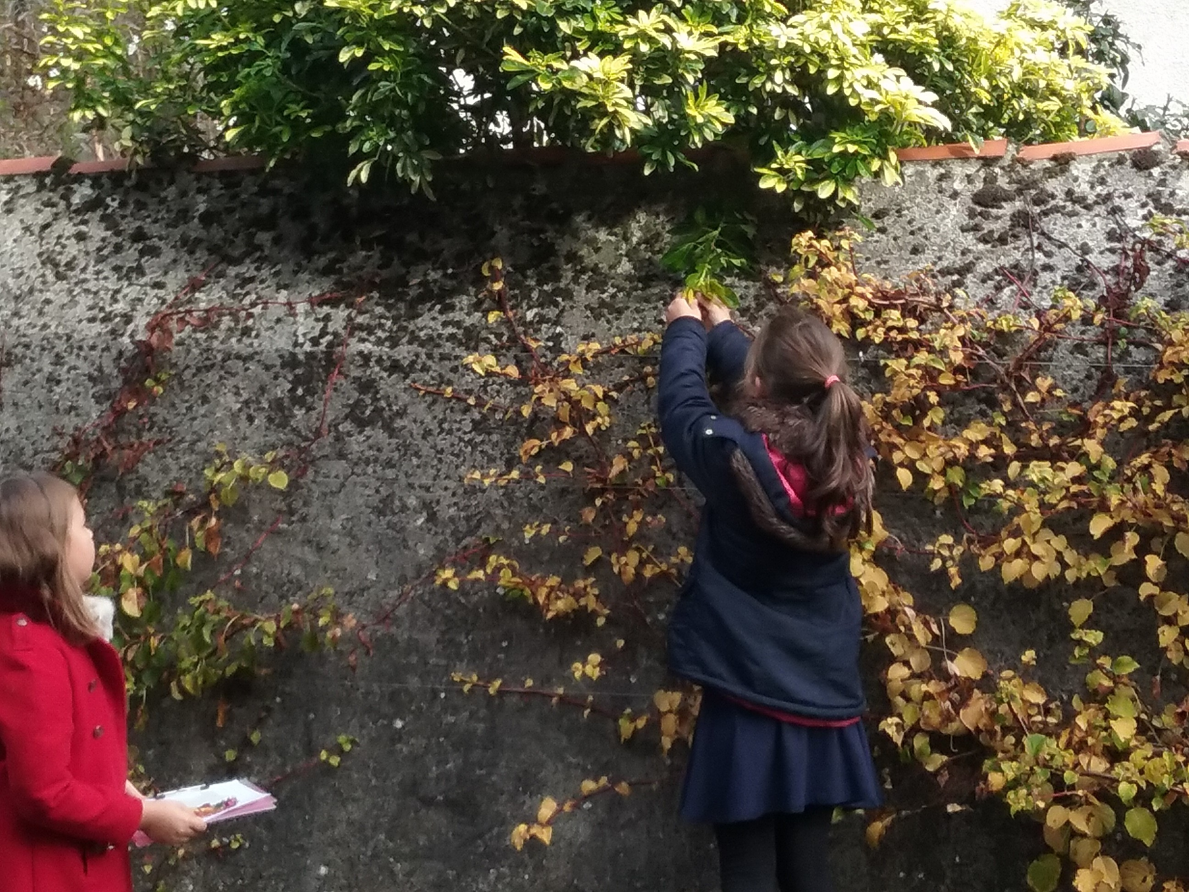
Voici les beaux tableaux que nous avons créés !
